Федеральной налоговой службой разработан сервис «Подача документов на государственную регистрацию в электронном виде» (https://service.nalog.ru/regin/), предоставляющий возможность направить в налоговый орган при государственной регистрации юридических лиц и индивидуальных предпринимателей электронные документы с использованием сети Интернет без посещения Инспекции.

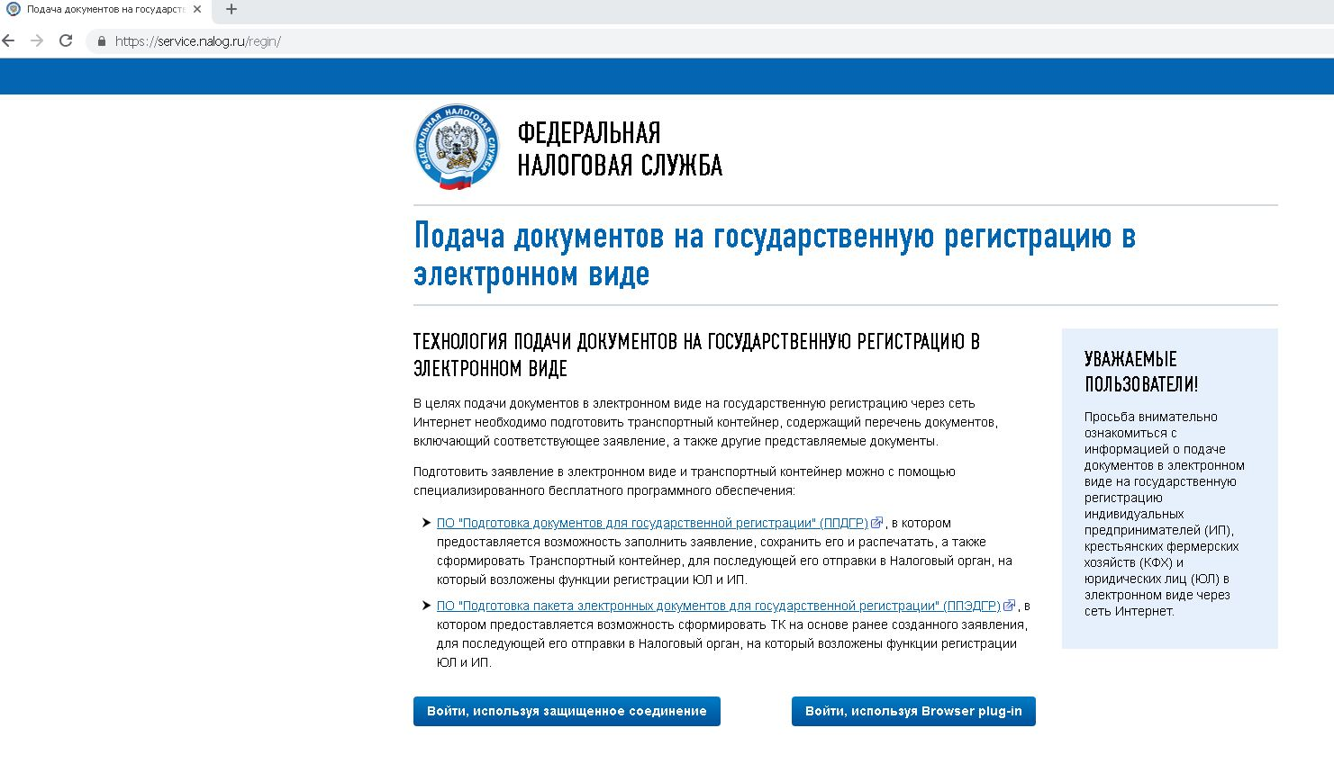

Для того чтобы подать документы с использованием данного сервиса необходимо иметь электронно-цифровую подпись (ЭЦП) и квалифицированный сертификат ключа проверки электронной подписи и соответствующий ему ключ электронной подписи, выданный удостоверяющим центром, аккредитованным в Минкомсвязи России, установить программу CryptoPro и подготовить транспортный контейнер, содержащий документы в электронном виде. При этом свидетельствование в нотариальном порядке подписи заявителя на представляемых при государственной регистрации заявлении, уведомлении или сообщении в случае направления документов в регистрирующий орган в форме электронных документов, подписанных усиленной квалифицированной электронной подписью заявителя, в данном случае не требуется.

Подробный порядок подачи электронных документов на государственную регистрацию:

ПО "Программа подготовки документов для государственной регистрации" можно скачать с сайта https://www.nalog.ru/rn32/program/: внизу главной страницы сайта находится сервис «программные средства» → Подготовка документов для государственной регистрации → скачать:

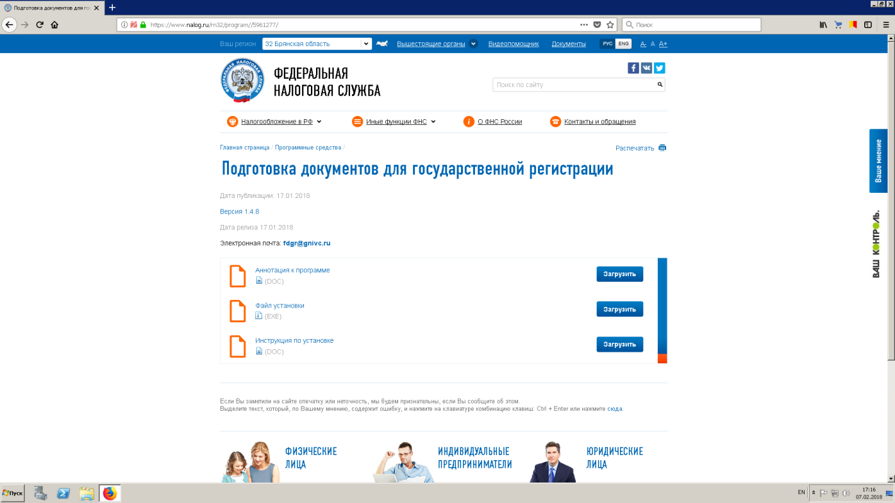

Порядок установки программы «Подготовка документов для государственной регистрации»:
- Запускаем файл установки setup_ppdgr_full.exe от имени администратора;

Примечание: Программа установки при запуске проверяет установку пакета Microsoft NET.Framework 4.0. В случае если этот пакет не установлен, то его необходимо загрузить и установить. Ссылка для загрузки пакета Microsoft NET.Framework 4.0 приведена ниже.

http://www.microsoft.com/en-us/download/details.aspx?id=17851

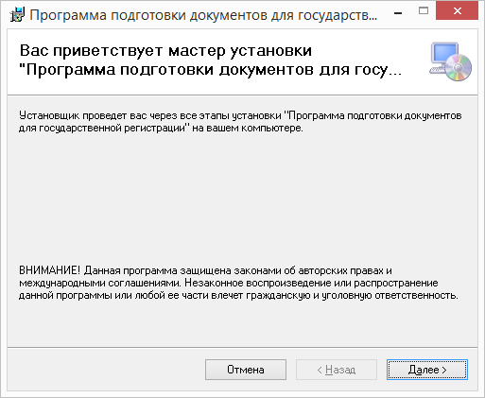

Нажимаем «Далее».

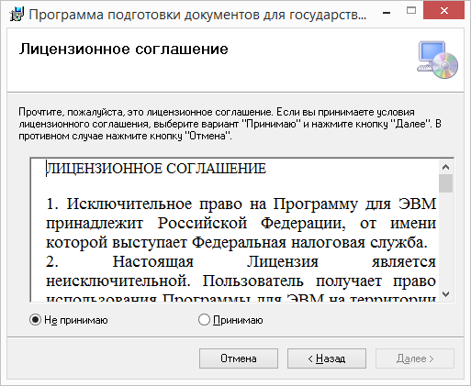

Внимательно изучаем условия Лицензионного Соглашения, принимаем их и нажимаем «Далее».

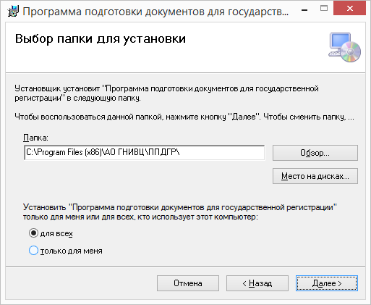

Выбираем папку для установки и нажимаем «Далее».
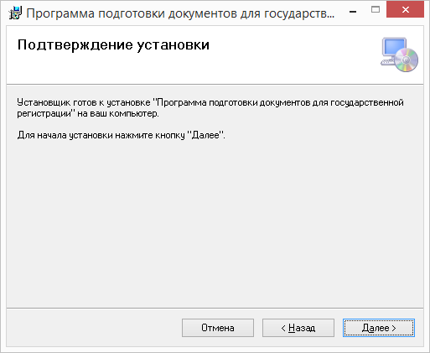

Нажимаем «Далее».

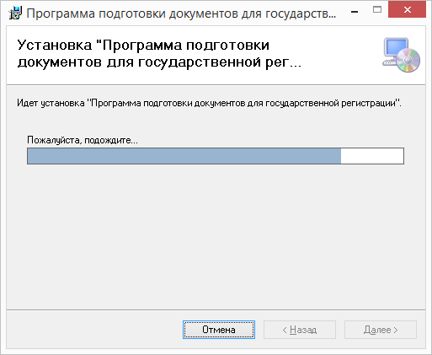

Дожидаемся окончания распаковки файлов, после чего запускаем программу установки Модуля Печати.

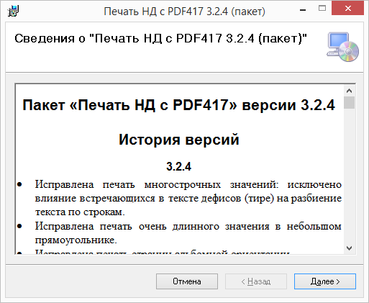

Нажимаем «Далее».

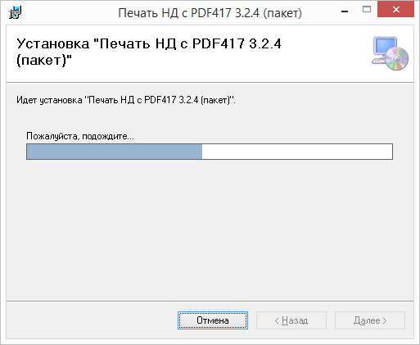

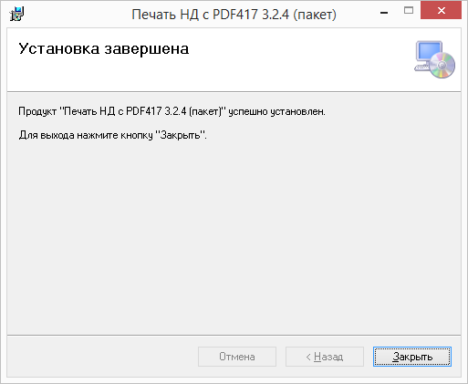

Нажимаем «Закрыть».

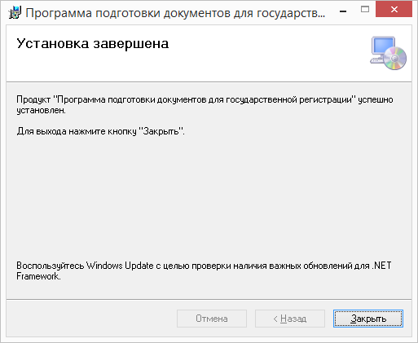

Нажимаем «Закрыть».

- Программа готова к работе.

Возможные ошибки выполнения и способы их устранения

- Если у Вас не установлен Microsoft Access OLE DB Provider, то при соединении с базой данных произойдет ошибка:

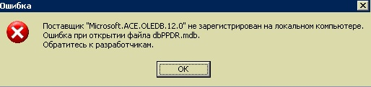

Для устранения этой ошибки необходимо загрузить и установить «Microsoft Access Database Engine 2010» по ссылке указанной ниже:

http://www.microsoft.com/en-us/download/details.aspx?id=13255

С помощь этой программы подготавливаем и распечатываем сформированное заявление, подписываем последний лист заявителем.

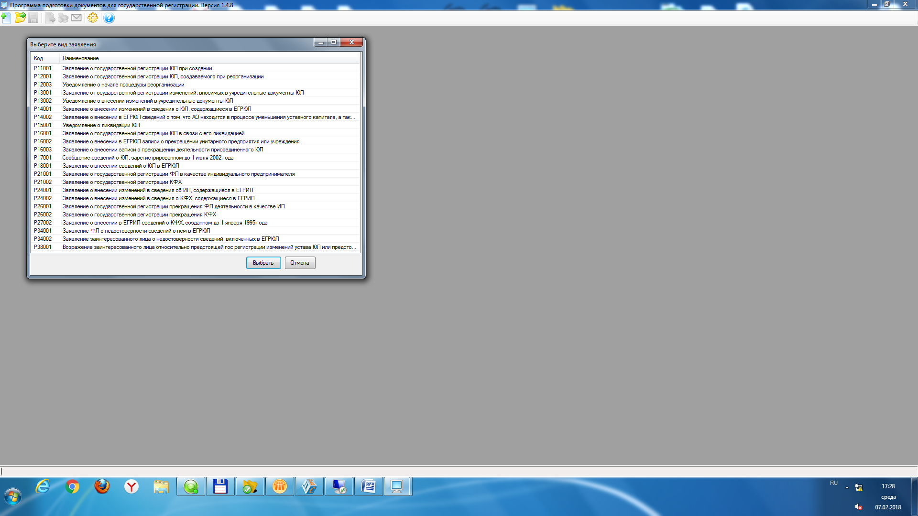

Далее сканируем подписанное заявление по следующим правилам:
Для создания транспортного контейнера (пакета документов) требуется установка ПО «Подготовка пакета электронных документов для государственной регистрации» (данная программа размещена по адресу https://www.nalog.ru/rn32/program/).

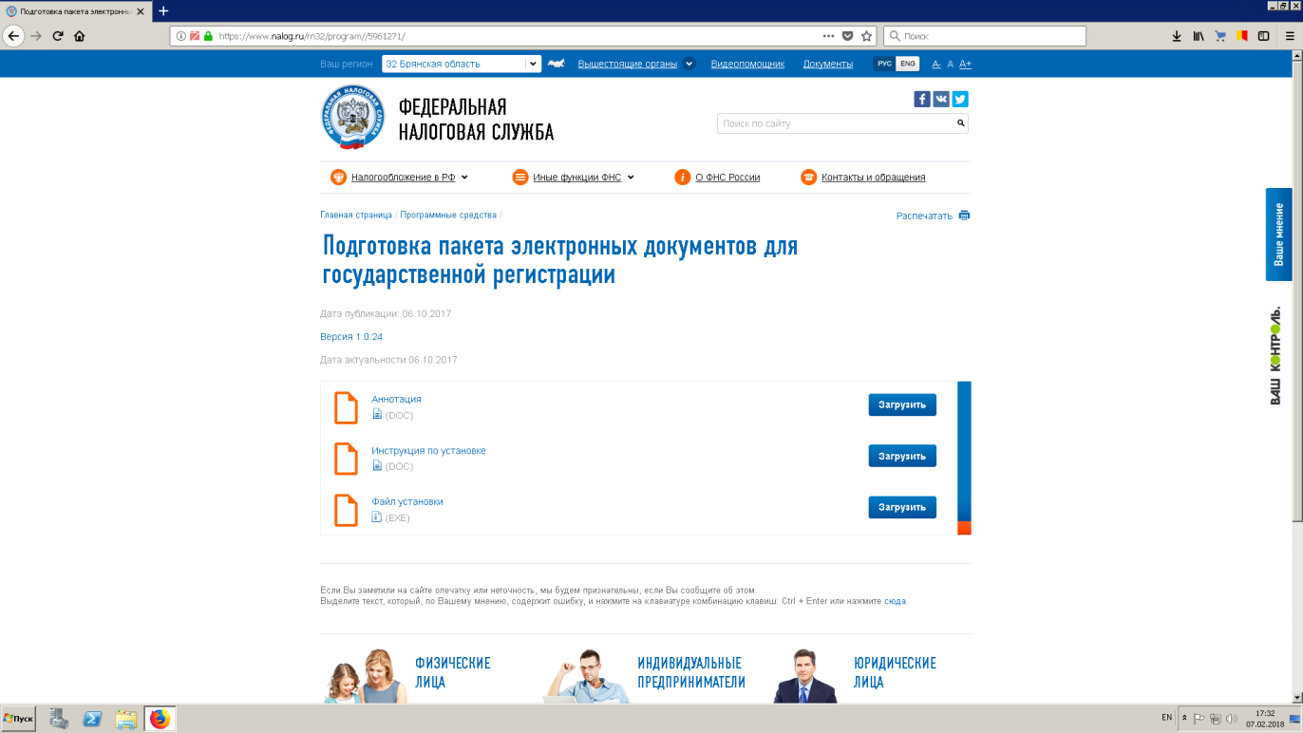

Порядок установки данной программы:

1. Минимальные системные требования
Процессор: Pentium I-233
ОЗУ: 128 Мб
Разрешение монитора: 800х600
Свободное дисковое пространство: 3Мб
Манипулятор типа «мышь»

2. Требования к программному обеспечению
Операционная система: Windows XP или выше
СКЗИ «КриптоПро CSP» версии 3.0 или выше

3. Установка программного обеспечения

- Если у Вас была установлена более ранняя версия программы, то Вам необходимо удалить эту версию с компьютера. Для этого выбираем пункт меню «Пуск-Панель управления-Установка и удаление программ». В открывшемся списке выбираем «Программа подготовки пакета электронных документов для государственной регистрации» и нажимаем кнопку «Удалить».
- Запускаем файл установки setup_regulipedit.exe. При этом на экране появится окно с приглашением установить программу:
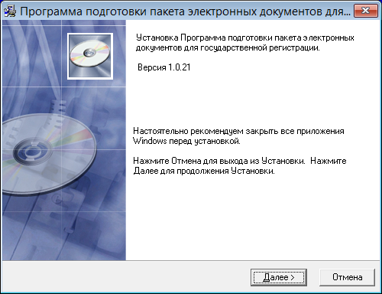

Нажимаем на кнопку «Далее».

- После этого на экране появится окна с текстом лицензионного соглашения.

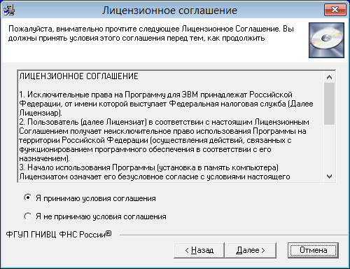

Внимательно читаем текст лицензионного соглашения и, если Вы принимаете условия соглашения, устанавливаем опцию «Я принимаю условия соглашения» и нажимаем кнопку «Далее».
- Выбираем каталог установки (по умолчанию С:\Program Files\RegULIPEdit)
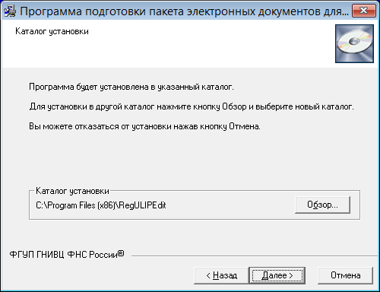

Нажимаем кнопку «Далее».

- Выбираем название программной папки (по умолчанию «Электронная регистрация»)

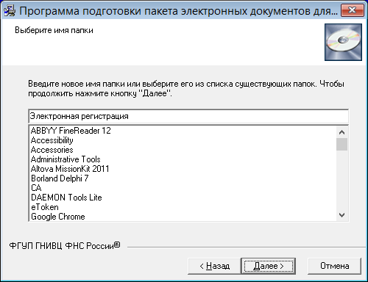

Нажимаем кнопку «Далее».

- Указываем параметры создания ярлыков:

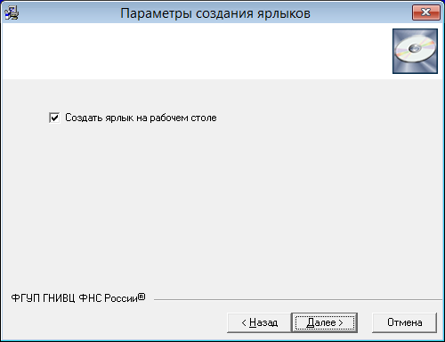

Нажимаем кнопку «Далее».

- Для установки программы нажимаем кнопку «Далее»:

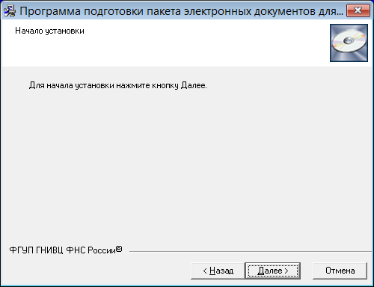

После этого на экране появится окно процесса установки программы:

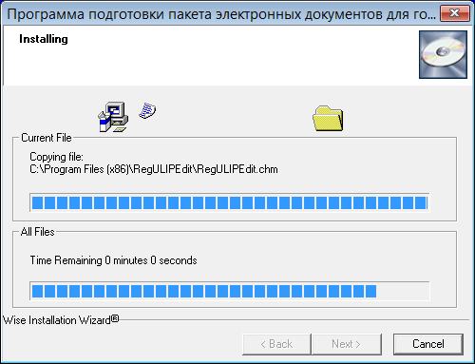

- После успешной установки программы появится окно:

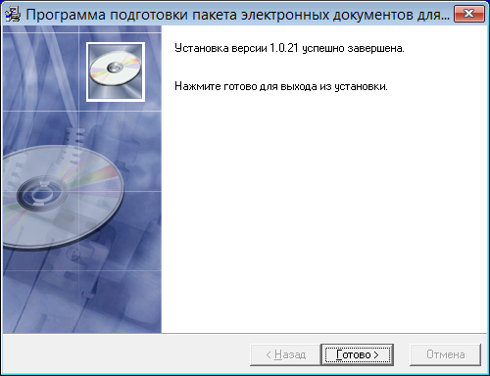

Нажимаем кнопку «Готово».

В результате установки программы:

- В меню «Программы» у Вас появится папка с именем, которое Вы указали в п. 4 (по умолчанию «Электронная регистрация»), которая содержит пункт меню «Подготовка пакета электронных документов для государственной регистрации».
- Если в п.5 Вы указали «Создать ярлык на рабочем столе» на рабочем столе появится ярлык «Подготовка пакета электронных документов для государственной регистрации».

После установки ПО электронные документы направляются в налоговый орган в виде файлов с отсканированными с бумажных носителей образами документов, оформленных в соответствии с требованиями законодательства Российской Федерации. Документы, содержащие несколько листов, сканируются в один файл.
Сканирование образов документов осуществляется с учетом следующих требований:
- формат изображения: BW;
- разрешение: 300*300dpi;
- глубина цвета: 1 бит (чёрно-белый цвет);
- формат готового файла: многостраничный TIF.

Сохраняем файл на компьютер.

Создаём новый пакет документов.
Нажав на кнопку «Параметры»/Подписант/Сертификат ключа подписи – выбирается Ваша ЭЦП, для сохранения нажать «Применить».
Поочередно заполняются все активные поля (сведения об организации и о заявителе):

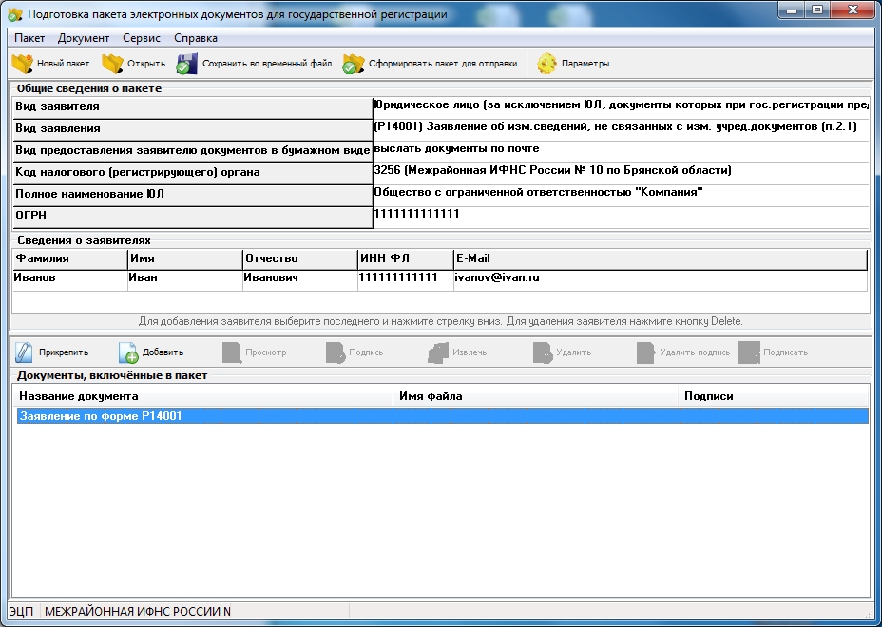

В поле «Документы, включенные в пакет» прикрепляем файлы (кнопка «Прикрепить») отсканированных документов (в случае необходимости можно добавить необходимые отсканированные документы кнопка «Добавить» и так же прикрепить их), подписываем каждый прикрепленный документ квалифицированной электронно-цифровой подписью (путём нажатия кнопки «Подписать»), сохраняем файл пакета на компьютер (кнопка «Сформировать пакет для отправки»). Файлы упаковываются в zip-архив («FNS_325011111111_3256_A94BC235-1451-492C-9249-B2BB7E7C1100_ЮЛ_01_01.zip»- образец) (далее - транспортный контейнер). При формировании транспортного контейнера в него автоматически включается также файл с описью вложения.
На сайте https://www.nalog.ru/rn32/ переходим в электронный сервис «Государственная регистрация ЮЛ и ИП»
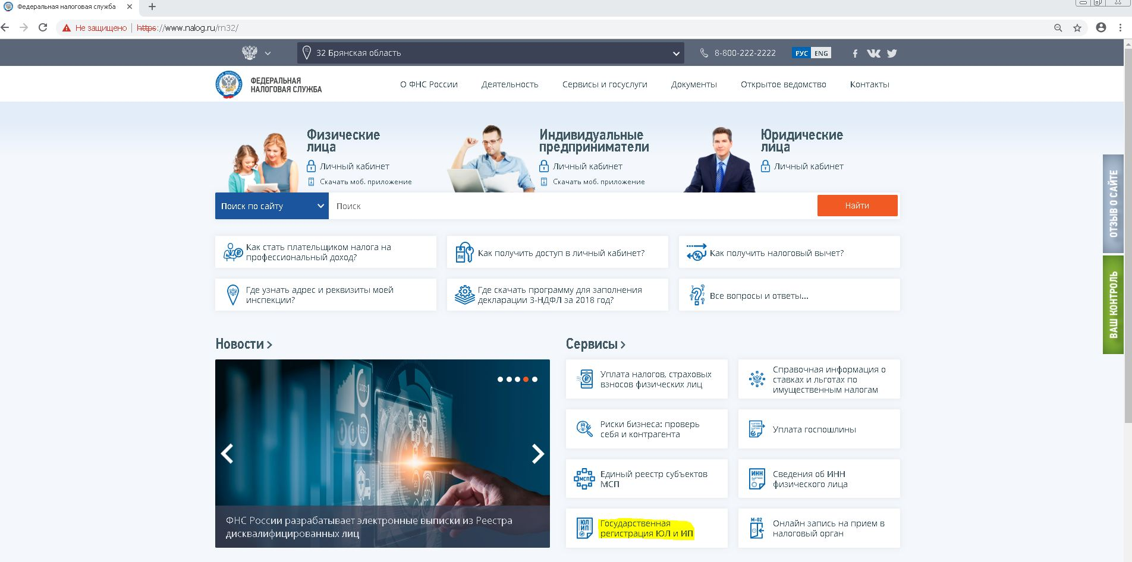

«О сервисе»
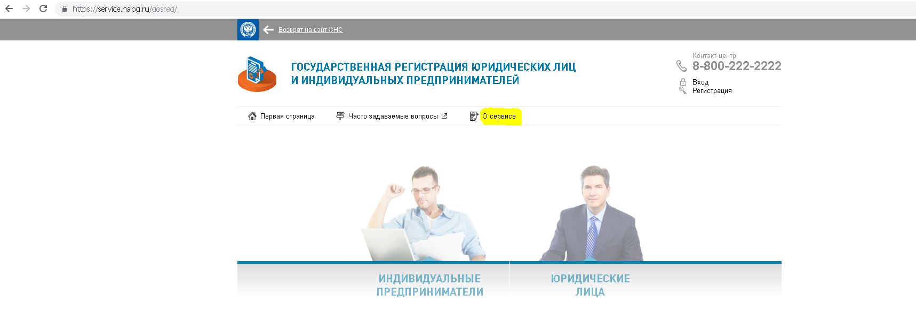

«Подача электронных документов на государственную регистрацию юридических лиц и индивидуальных предпринимателей»
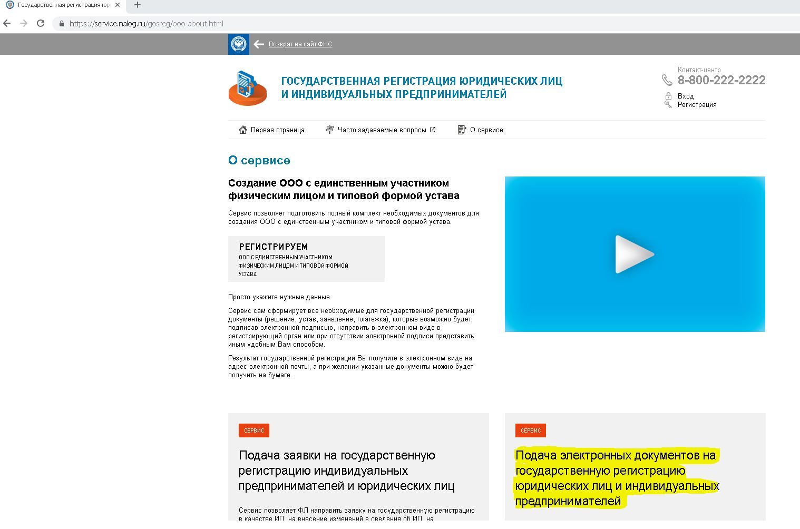

Нововведение является добавление нового способа входа в электронный сервис с использованием Browser plug-in
В случае если на вашем компьютере Browser plug-in не установлен сайт предложит его скачать и установить
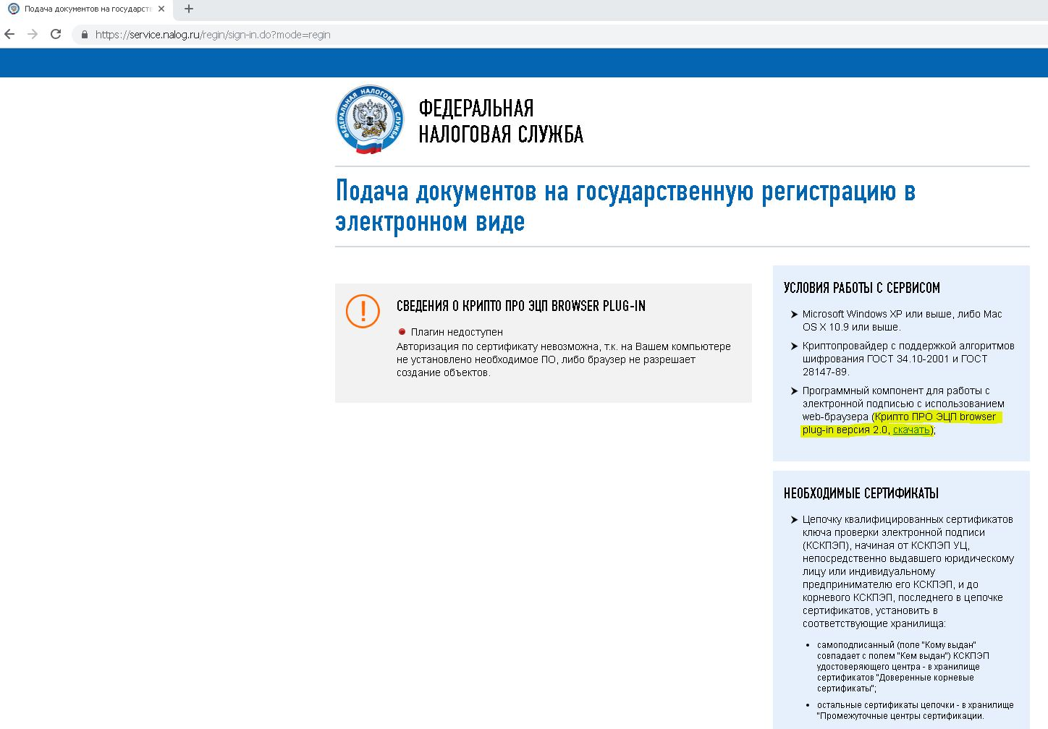

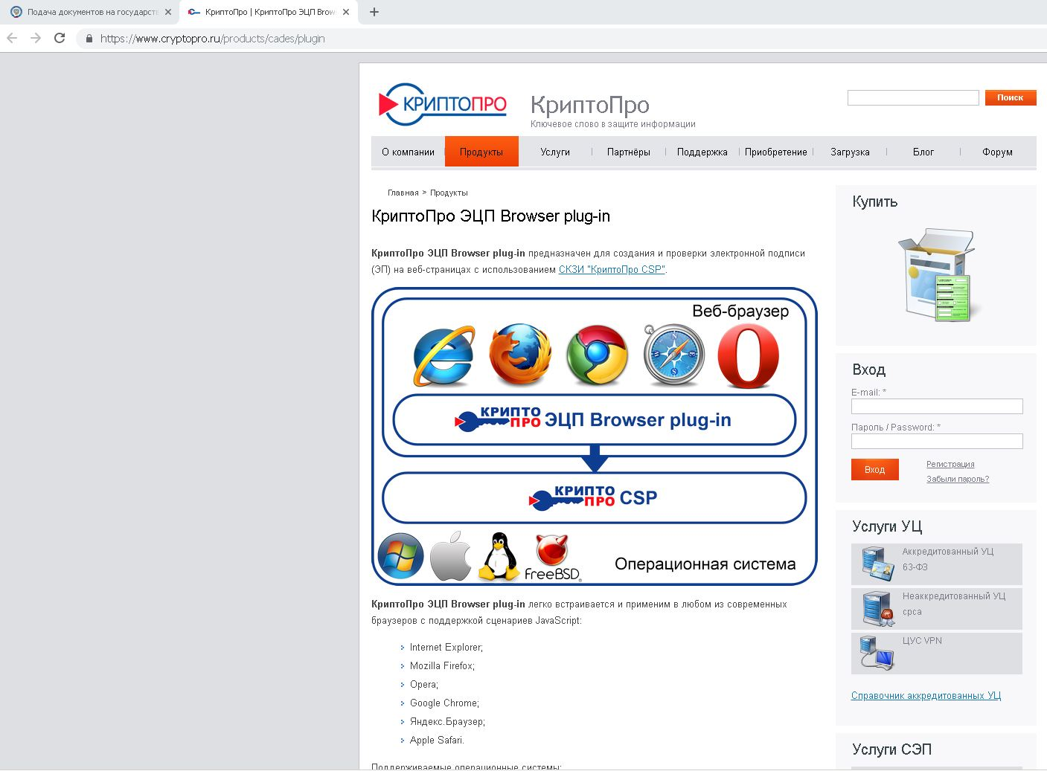
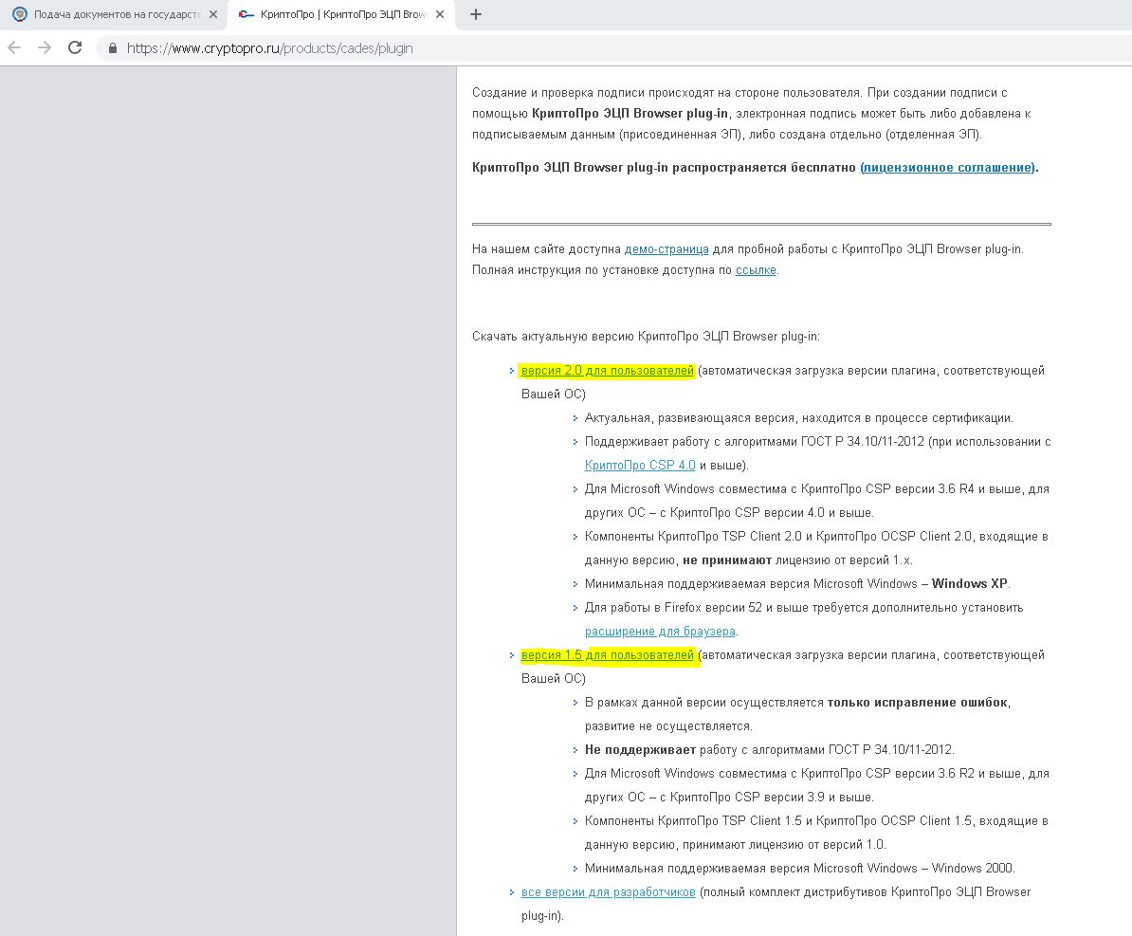
После установки данного ПО Вас направит в сервис подачи документов, где Вы сможете направить созданный контейнер.
Если Вы решите войти используя защищенное соединение:
то потребуется «Проверить выполнение условий», при этом на компьютере должны быть соблюдены все требования:
- Операционная система — Microsoft Windows
- Интернет обозреватель — Microsoft Internet Explorer
- Возможно защищенное соединение с сервером с использованием алгоритмов ГОСТ 28147-89 и ГОСТ Р 34.10-2001
- Установлен сертификат ключа подписи, выданный удостоверяющим центром, аккредитованным Минкомсвязи России.

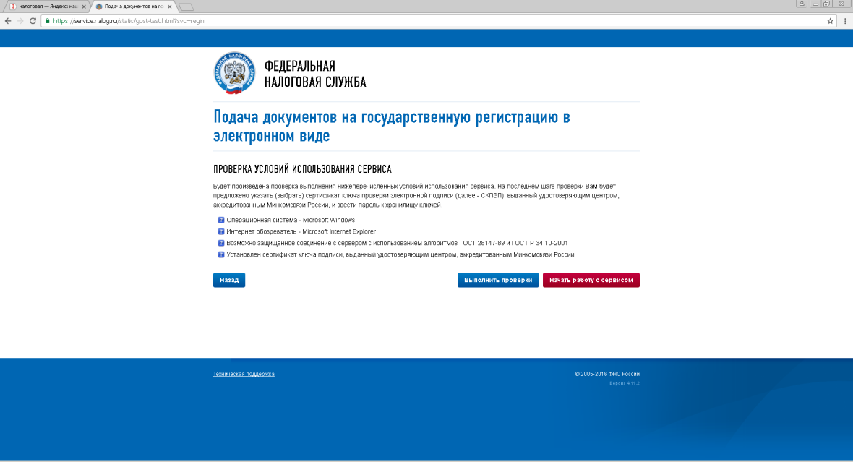

Далее прикрепляем сохранённый на компьютере файл сформированного пакета документов и отправляем документы в налоговый орган.
После отправления документов в электронном виде, заявителю в режиме реального времени, а также на адрес электронной почты, указанный при направлении электронных документов в налоговый орган, направляется сообщение, содержащее уникальный номер, подтверждающий доставку электронных документов в Межрегиональную инспекцию ФНС России по централизованной обработке данных. Уникальный номер необходимо сохранить (записать, скопировать в текстовый редактор и т.д.).
В дальнейшем с помощью уникального номера на сайте ФНС России в разделе «Подача документов в электронном виде на государственную регистрацию» в подразделе «Информирование о результатах обработки направленных в регистрирующий орган документов» Вы сможете получать информацию о прохождении электронных документов в налоговом органе, а также адресованные заявителю электронные документы.
В случае, если транспортный контейнер не отвечает требованиям форматно-логического контроля, установленным ФНС России, заявителю по адресу электронной почты будет направлено сообщение, содержащее информацию о выявленном несоответствии. Транспортный контейнер в дальнейшую обработку не направляется.
Транспортный контейнер, соответствующий требованиям форматно-логического контроля, установленным ФНС России, направляется в налоговый орган.
Не позднее рабочего дня, следующего за днем получения электронных документов налоговым органом, заявителю по адресу электронной почты направляется транспортный контейнер, содержащий файл с распиской в получении электронных документов, файл с электронной подписью налогового органа.
Документы, подготовленные налоговым органом в связи с внесением записи в ЕГРЮЛ или ЕГРИП (Листы записи, Свидетельства о регистрации), либо решение об отказе в государственной регистрации, сформированные в электронном виде и подписанные электронной подписью налогового органа, направляются заявителю по адресу электронной почты в транспортном контейнере. При принятии решения о государственной регистрации юридического лица в транспортный контейнер также включается представленный заявителем файл, содержащий учредительные документы юридического лица, подписанный электронной подписью налогового органа. Документы на бумажном носителе можно будет получить способом доставки, указанном в заявлении (лично либо почтой).
Просмотреть содержимое транспортного контейнера, полученного от налогового органа, можно с помощью специализированного бесплатного программного обеспечения по подготовке транспортного контейнера.
Направление документов в электронном виде освобождает Вас:
– уплаты государственной пошлины;
– от траты денег на нотариальное заверение подписи руководителя;
– от посещения налогового (регистрирующего) органа; а если Вы живете в районе : от трат финансовых средств на поездку в город.

